SUPPLEMENTARY METERIAL

A water balance model to estimate climate change impact on groundwater recharge in Yucatan Peninsula, Mexico
Edgar Rodríguez-Huerta et al.

Land-use / land cover (LULC) plays an important role in the retention of water in the soil. Tropical forests have deeper roots so that water retention is greater than in pastures. Five categories of typical vegetation-root depths for five different soil types are provided in Table 2 of the main document. These parameters are associated with the different land uses given by INEGI (2013b). The 75 different land uses are grouped according to the maximum root depth ranges.

Table S1. Land use are grouped according to the range of maximum root depth.
CODE | Description (in Spanish) | Vegetation root depth category
10101010304 | Agricultura de temporal permanente | Moderate
10101040102 | Agricultura de temporal anual y semipermanente | Moderate
10101040103 | Agricultura de temporal anual y permanente | Moderate
10101040104 | Agricultura de temporal anual | Moderate
10101040203 | Agricultura de temporal semipermanente y permanente | Moderate
10101040204 | Agricultura de temporal semipermanente | Moderate
10102010304 | Agricultura de riego permanente | Moderate
10102040102 | Agricultura de riego anual y semipermanente | Moderate
10102040103 | Agricultura de riego anual y permanente | Moderate
10102040104 | Agricultura de riego anual | Moderate
10102040203 | Agricultura de riego semipermanente y permanente | Moderate
10102040204 | Agricultura de riego semipermanente | Moderate
10103040102 | Agricultura de humedad anual y semipermanente | Moderate
10103040103 | Agricultura de humedad anual y permanente | Moderate
10103040104 | Agricultura de humedad anual | Moderate
10201040304 | Pastizal cultivado | Deep
10301030304 | Bosque cultivado | Orchard
10401040000 | Acuícola | Moderate
20201010500 | Vegetación secundaria arbórea de bosque de encino | Orchard
20201020600 | Vegetación secundaria arbustiva de bosque de encino | Orchard
20401010400 | Selva alta perennifolia | Mature forest
20401020500 | Vegetación secundaria arbórea de selva alta perennifolia | Orchard
20401020600 | Vegetación secundaria arbustiva de selva alta perennifolia | Orchard
20402010400 | Selva alta subperennifolia | Mature forest
20402020400 | Vegetación secundaria herbácea de selva alta subperennifolia | Orchard
20402020500 | Vegetación secundaria arbórea de selva alta subperennifolia | Orchard
20402020600 | Vegetación secundaria arbustiva de selva alta subperennifolia | Orchard
20404010400 | Selva mediana subperennifolia | Mature forest
20404020500 | Vegetación secundaria arbórea de selva mediana subperennifolia | Orchard
20404020600 | Vegetación secundaria arbustiva de selva mediana subperennifolia | Orchard
20404020700 | Vegetación secundaria herbácea de selva mediana subperennifolia | Orchard
20405010400 | Selva baja perennifolia | Orchard
20406010400 | Selva baja subperennifolia | Orchard
20406020500 | Vegetación secundaria arbórea de selva baja subperennifolia | Deep
20501010400 | Selva mediana subcaducifolia | Orchard
20501020500 | Vegetación secundaria arbórea de selva mediana subcaducifolia | Orchard
20501020600 | Vegetación secundaria arbustiva de selva mediana subcaducifolia | Orchard
20501020700 | Vegetación secundaria herbácea de selva mediana subcaducifolia | Orchard
20502010400 | Selva baja subcaducifolia | Orchard
20502020500 | Vegetación secundaria arbórea de selva baja subcaducifolia | Deep
20502020600 | Vegetación secundaria arbustiva de selva baja subcaducifolia | Deep
20601010400 | Selva mediana caducifolia | Mature forest
20601020500 | Vegetación secundaria arbórea de selva mediana caducifolia | Orchard
20601020600 | Vegetación secundaria arbustiva de selva mediana caducifolia | Orchard
20601020700 | Vegetación secundaria herbácea de selva mediana caducifolia | Orchard
20602010400 | Selva baja caducifolia | Orchard
20602020500 | Vegetación secundaria arbórea de selva baja caducifolia | Deep
20602020600 | Vegetación secundaria arbustiva de selva baja caducifolia | Deep
20602020700 | Vegetación secundaria herbácea de selva baja caducifolia | Deep
20701020500 | Vegetación secundaria arbórea de selva baja espinosa caducifolia | Deep
20701020600 | Vegetación secundaria arbustiva de selva baja espinosa caducifolia | Deep
20702010400 | Selva baja espinosa subperennifolia | Deep
20702020500 | Vegetación secundaria arbórea de selva baja espinosa subperennifolia | Deep
20702020600 | Vegetación secundaria arbustiva de selva baja espinosa subperennifolia | Deep
20702020700 | Vegetación secundaria herbácea de selva baja espinosa subperennifolia | Deep
20802010400 | Pastizal halófilo | Deep
20807010400 | Sabana | Deep
21001020500 | Vegetación secundaria arbórea de selva de galería | Orchard
21003010400 | Manglar | Moderate
21003020500 | Vegetación secundaria arbórea de manglar | Orchard
21003020600 | Vegetación secundaria arbustiva de manglar | Orchard
21006030400 | Popal | Deep
21007030400 | Tular | Deep
21008010400 | Vegetación de petén | Deep
21008020500 | Vegetación secundaria arbórea de vegetación de petén | Deep
21009010400 | Vegetación halófila hidrófila | Moderate
21102010400 | Vegetación de dunas costeras | Moderate
21103010400 | Palmar natural | Deep
21201030300 | Sin vegetación aparente | Shallow
21301030300 | Palmar inducido | Deep
21302030300 | Pastizal inducido | Deep
30000000030 | Desprovisto de vegetación | Shallow
30000000031 | Cuerpo de agua | None
30000000032 | Asentamientos humanos | Moderate
30000000033 | Zona urbana | Moderate

The spatial distribution of the difference in groundwater recharge between projections and historical data for each GCM used in the study are given in Figs S1 and S2.

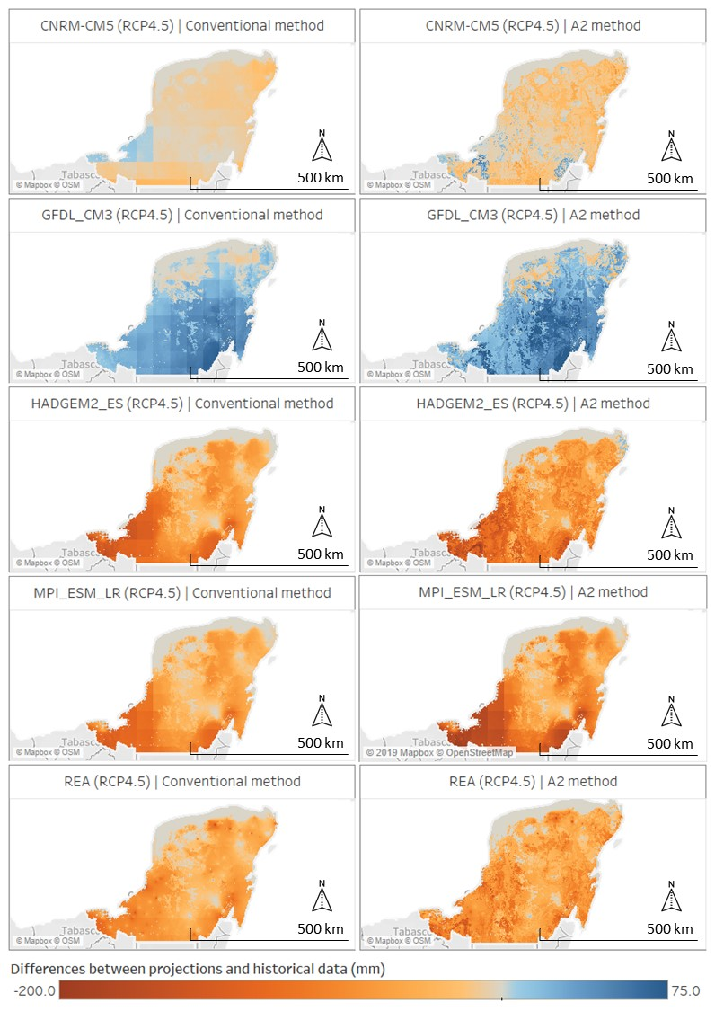
Figure S1.

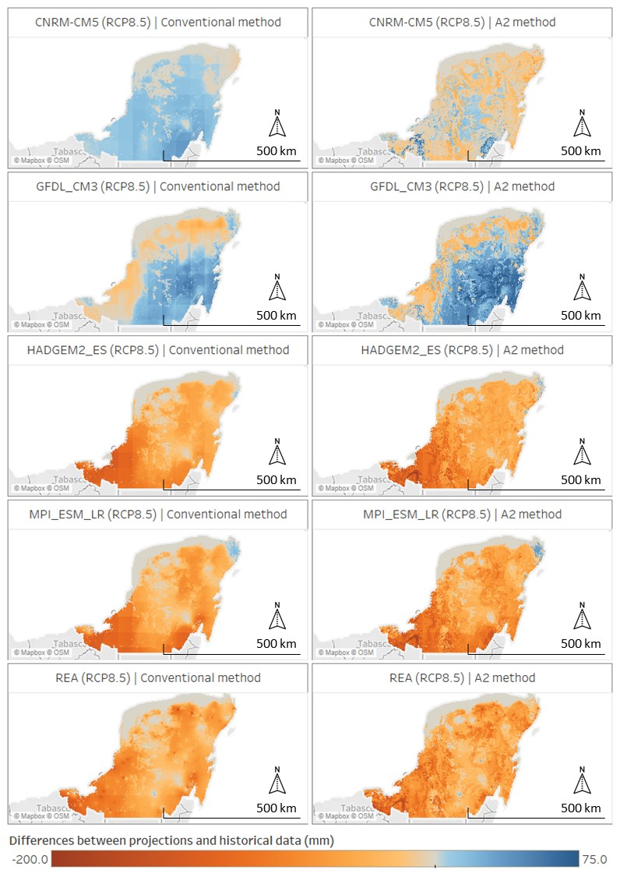
Figure S2.

